УО «Белорусский государственный университет информатики и радиоэлектроники»
Кафедра ПОИТ

Отчет по лабораторной работе №3
по предмету «Теория информации»
Вариант 3

Выполнил:
Левкович Н. С.
Гр. 451004
Проверил:
Болтак С. В.

Минск 2026
Задание:

Условие задачи.
Реализовать шифратор и дешифратор по алгоритму Рабина (алгоритм из методички) файла с любым содержимым (любым расширением), используя расширенный алгоритм Евклида и алгоритм быстрого возведения в степень при дешифрации. Значения параметров p, q и b задаются пользователем. Программа должна осуществлять проверку ограничений на вводимые пользователем значения параметров. Организовать вывод содержимого зашифрованного файла (сохраненного на диске в виде потока байтов) на экран в виде чисел в 10-й системе счисления. Результат работы программы – зашифрованный/расшифрованный файл/ы.

Тесты:

- Текстовый файл
Исходное содержимое файла (test6.txt):
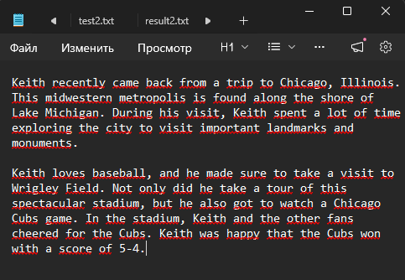

Результат работы программы (шифрование):

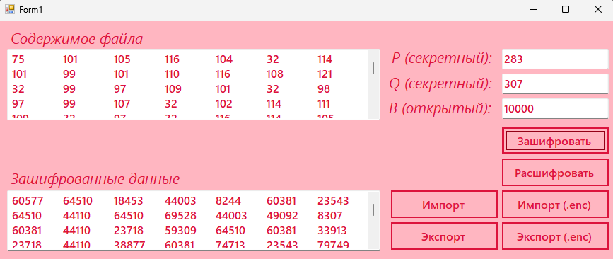

Состояние файла(.enc) после шифрования:

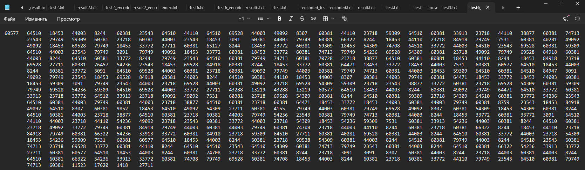

Результат работы программы (дешифрование получившегося файла):

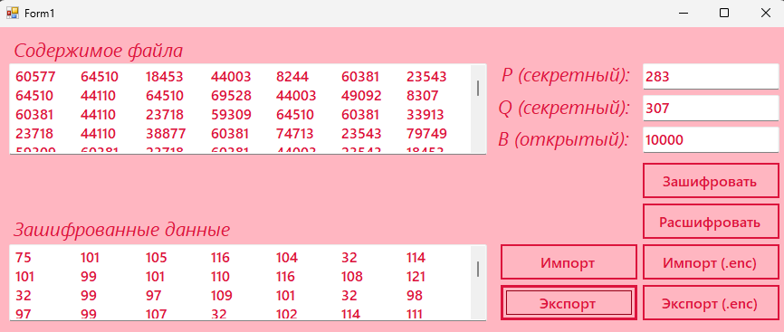

Состояние файла после дешифрации:

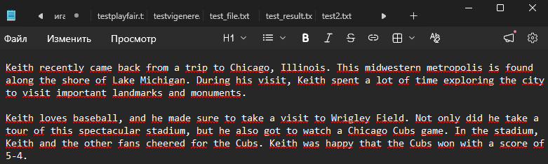

- Изображения
Исходное изображение (test1.jfif):



Результат работы программы (шифрование):

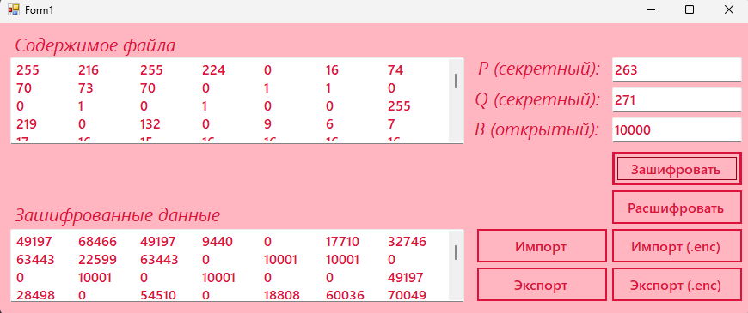

Состояние файла(.enc) после шифрования (фрагмент):

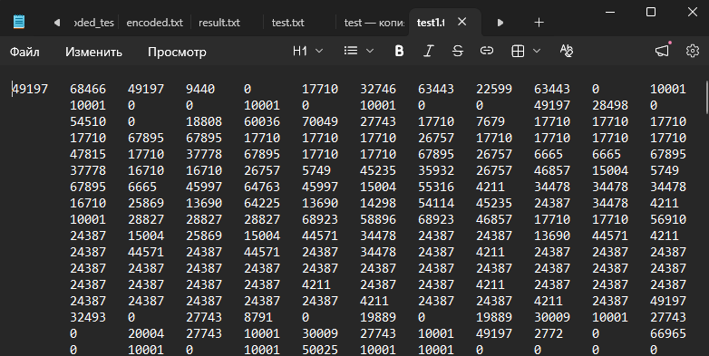
Результат работы программы (дешифрование получившегося файла):

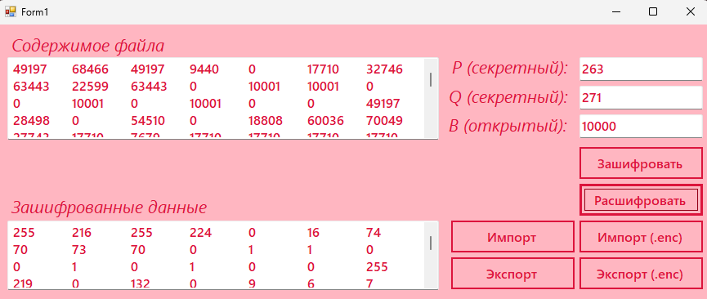

Содержимое расшифрованного файла (result1.jfif):



- Аудиофайлы
Исходный файл (test3.m4a) содержит короткий аудиоматериал со свистом
Результат работы программы (шифрование):

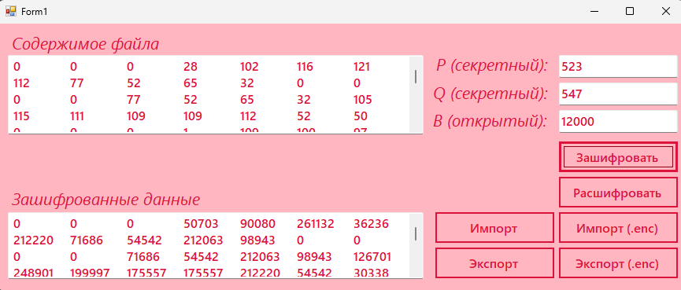

Состояние файла(.enc) после шифрования:

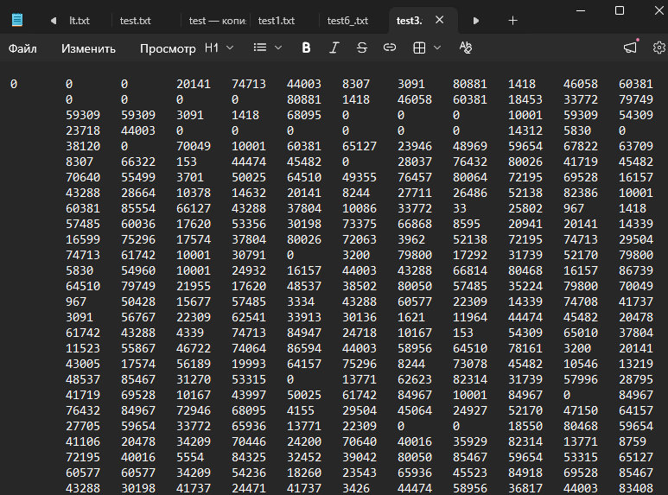

Результат работы программы (дешифрование получившегося файла):

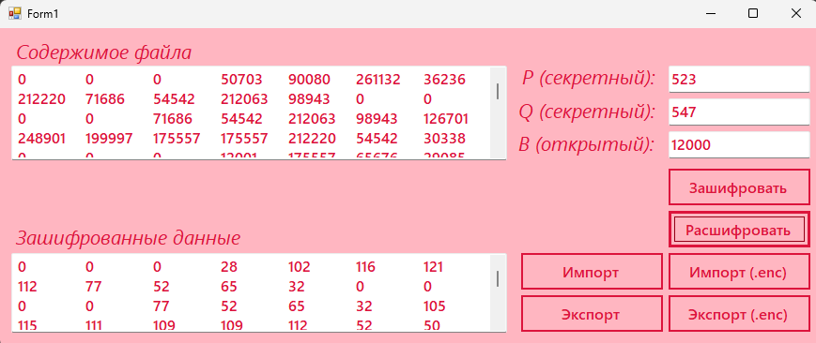

Содержимое аудиофайла в точности повторяет звучание исходного.

